G0003938-Eng

1. File ที่ gen ไม่ให้ save

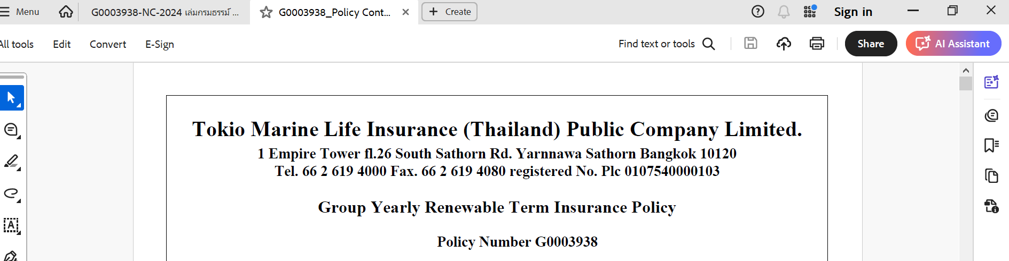

1. Qualification

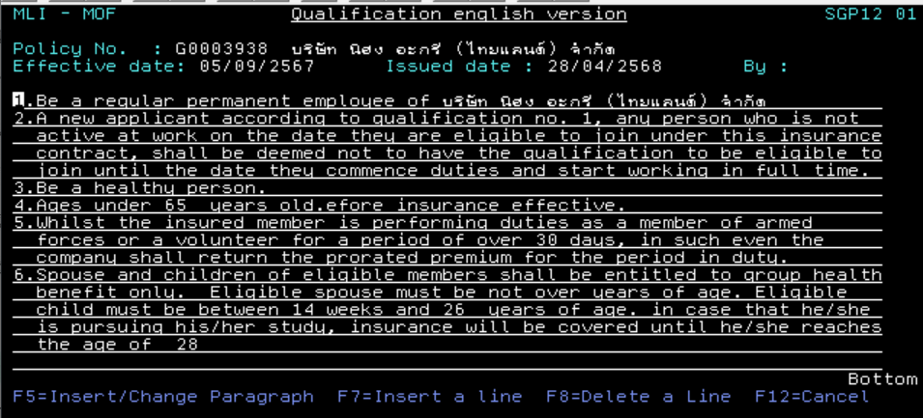

ข้อ 1 เลือกเป็น Eng แล้วไม่ดึงชื่ออังกฤษมา

ข้อ 4 อยากใส่ before insurance effective ต่อจาก years old

ข้อ 6 ฝากแก้

บรรทัดที่ 2 Eligible spouse อายุหายไป

บรรทัดที่ 3 In case ให้ I ตัวใหญ่

1. หน้าแรก

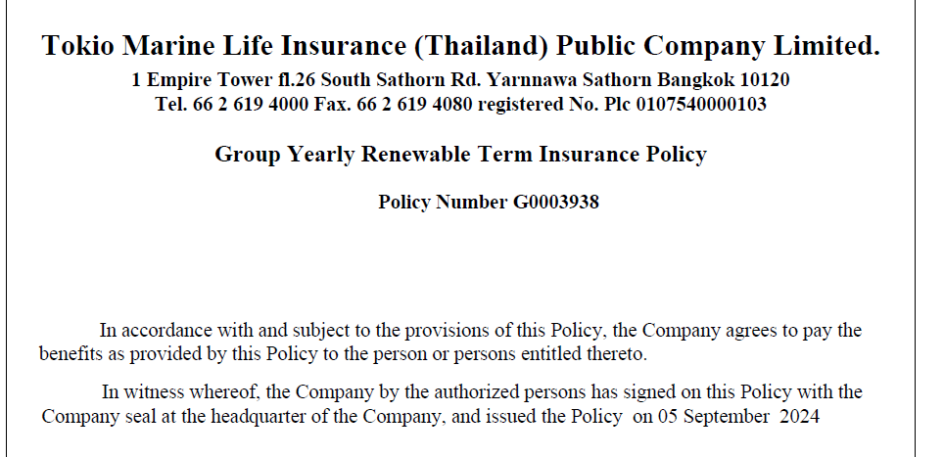

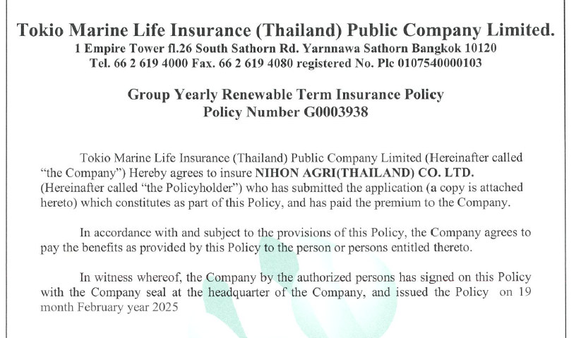

* Paragraph แรกหายไป
* วันที่ issued ต้องเท่ากับ 18/4/2568

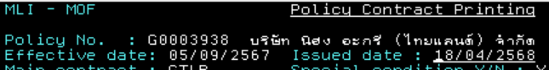

1. ส่วนที่เซ็น .... ตกบรรทัด + ชื่อภาษาอังกฤษไม่ออก

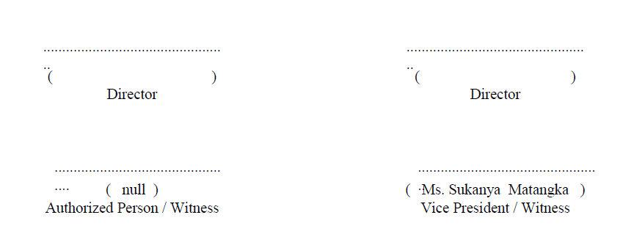

1. หน้า 11 ขอระยะห่างจากหัวข้อ ให้เท่ากันด้วย (ข้อ e, etc.)

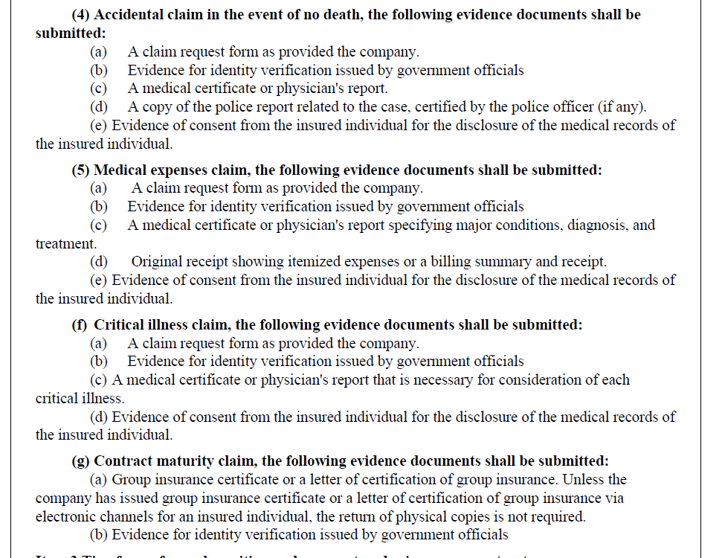

1. หน้า policy schedule

* Font ไม่เหมือนกัน
* Members : Member of ชื่อบริษัทภาษาอังกฤษไม่แสดง
* Qualification : ข้อ 1 ชื่อบริษัทต้องเป็นภาษาอังกฤษ
* Waiting period ไม่แสดงภาษาอังกฤษ

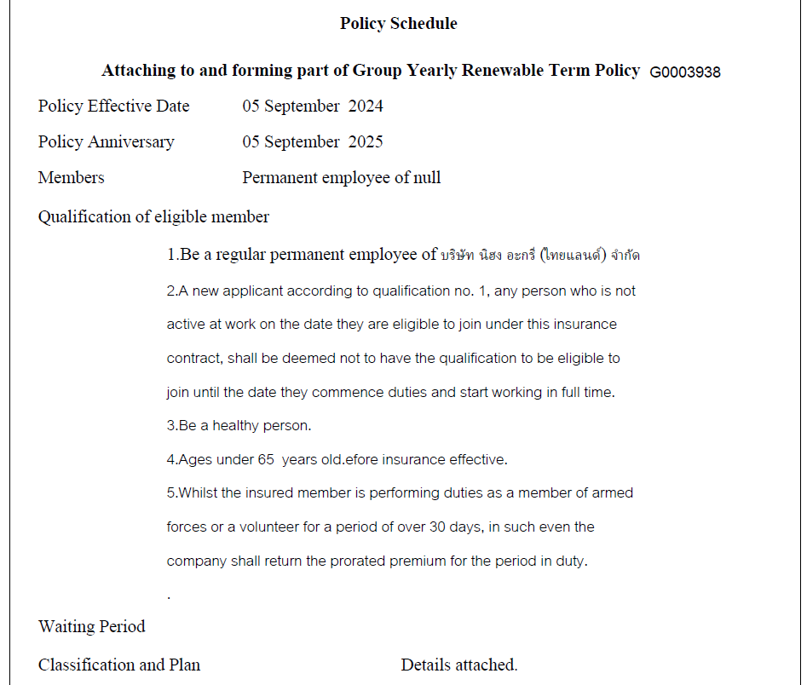

1. แก้ไข

Changes in Classification and plan to be effective : When Policyholder notified in writing and the

Company has agreed to accept the change.



1. Lap แก้เป็น Lab



1. หน้า GPTD ส่ง max. covered age ของ insured ด้วยค่ะ

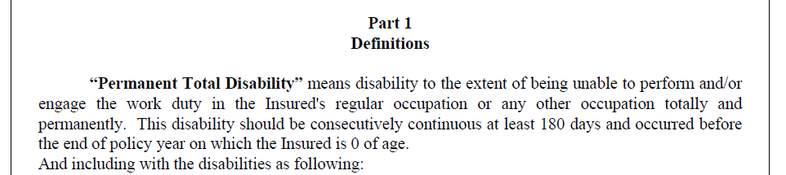

1. หน้า 16

* แก้เป็นข้อ 2. Extended Coverage
* 3.4 ใส่ max. insured age

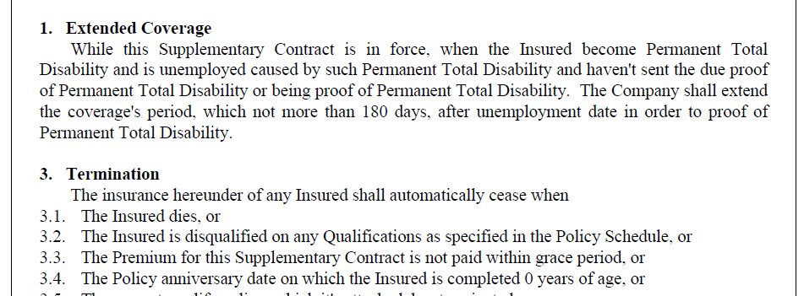

1. แก้ไข wording

Permanent Disability that existed prior to the insurance or disability resulting from a chronic disease for which the insured has received treatment, diagnosis from a physician, consultation, or prescription within 90 days before this supplementary contract becomes effective, except if the insured has been insured under this supplementary contract for not less than 12 months.

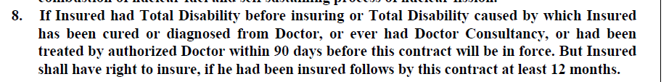

1. แก้ชื่อ product

Group Accidental Supplementary Contract

Coverage for Death, Total Permanent Disability, Dismemberment or Loss of Sight – Continental Scale

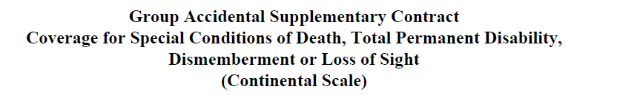

1. ขอข้อตรง ๆ กันหน่อย

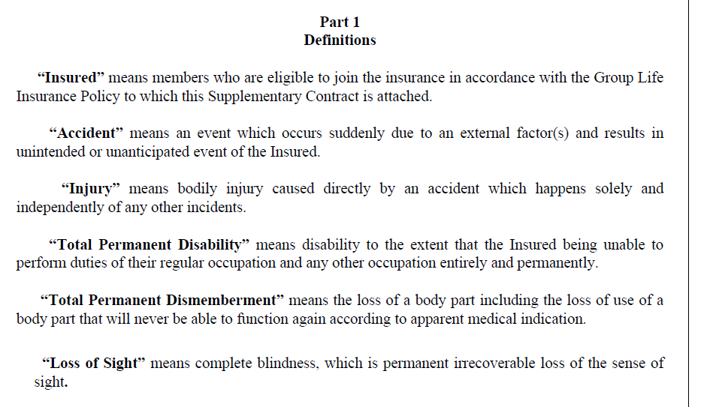

1. เอามาชิดกันหน่อย 180 consecutive days

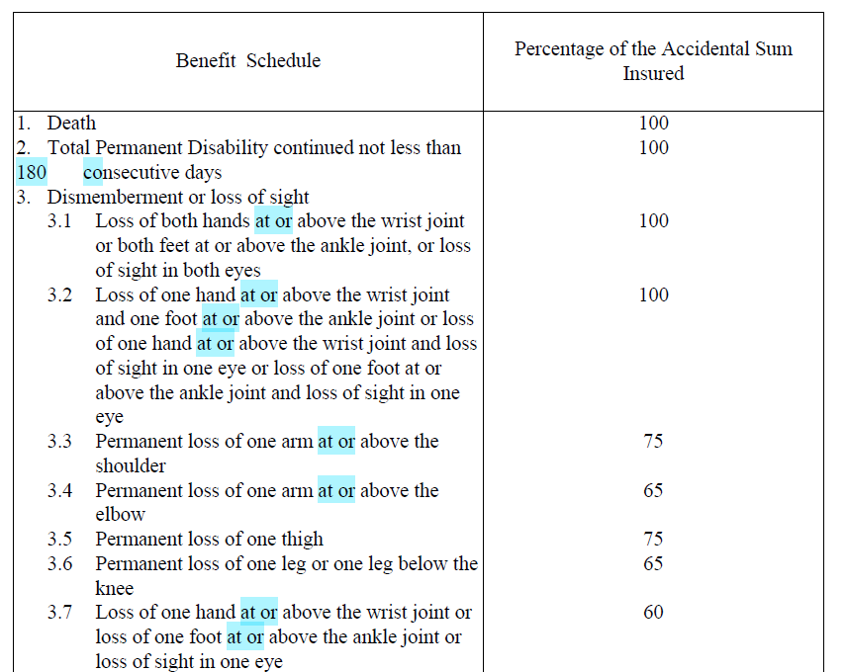

1. แก้เป็น extend

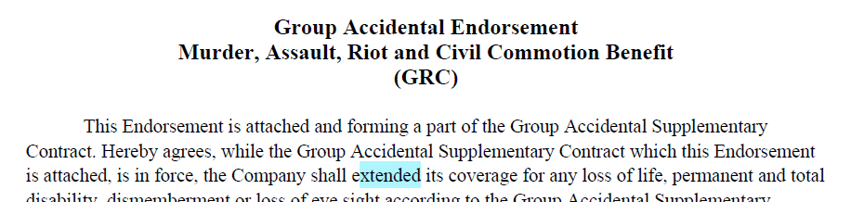

1. GCI หน้า 21

* เพิ่มระยะบรรทัด
* ข้อ 5.1-5.6 An ability เอามาติดกับ (1)...หน่อย

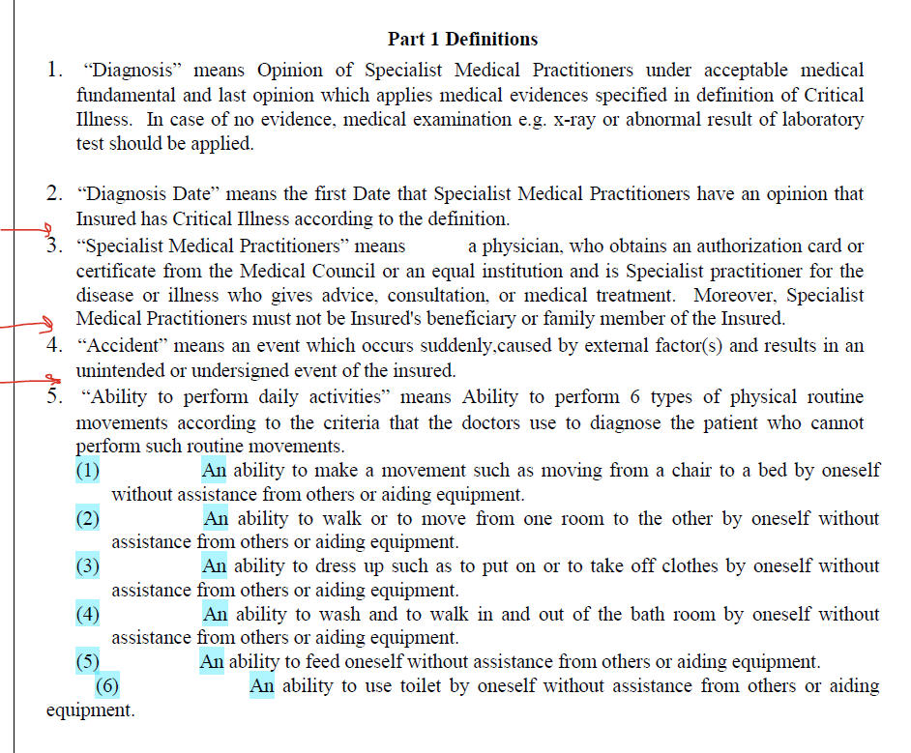

1. ตัดหน้า 22-23 ออก มาจากไหนไม่รู้
2. พวกข้อย่อยเอาย่อหน้าแบบข้อ 26 ได้ไหม ฝากไล่แก้ทุกข้อเลย

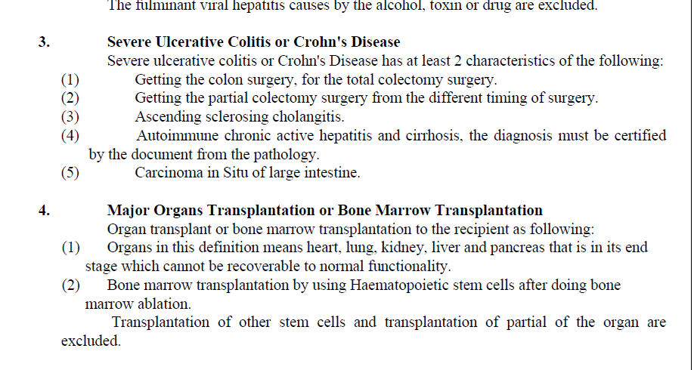

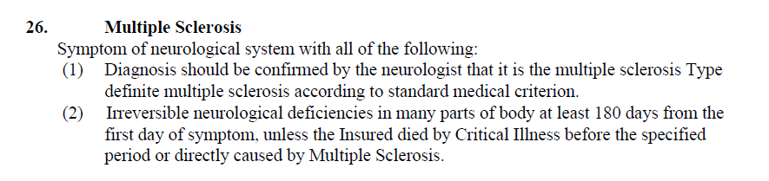

1. หน้า 34 แก้ข้อ 5, 6, 7

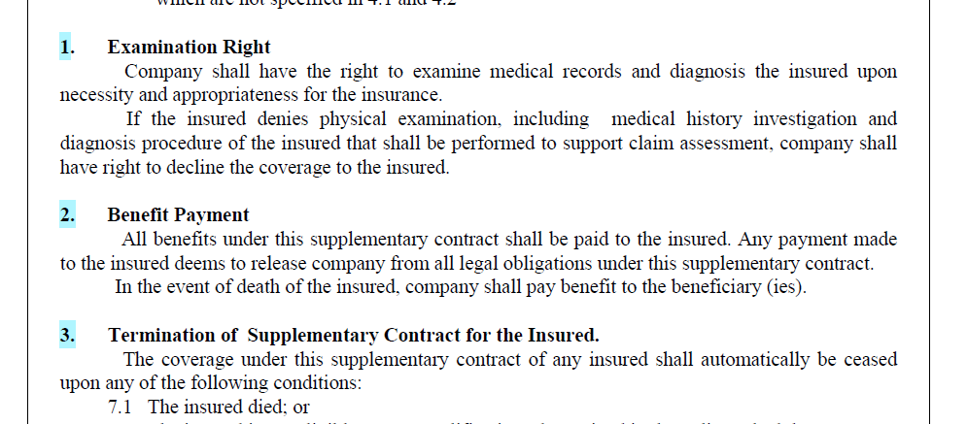

1. หน้า 35 แก้เป็น ข้อ 8, 9, 10 ฝากเว้นระยะบรรทัดข้อ 8.1,8.2, 8.3, 10.1, 10.2

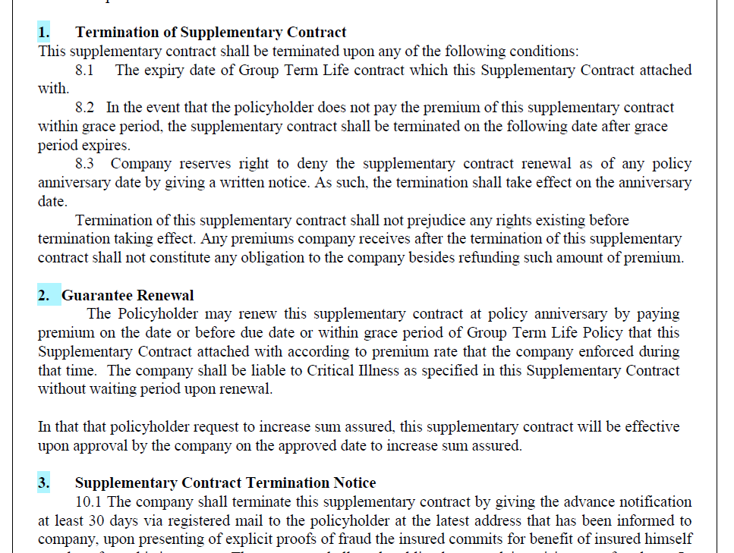

1. จัดระยะบรรทัด และข้อ 3 War เอามาตรงกั้นหน้า

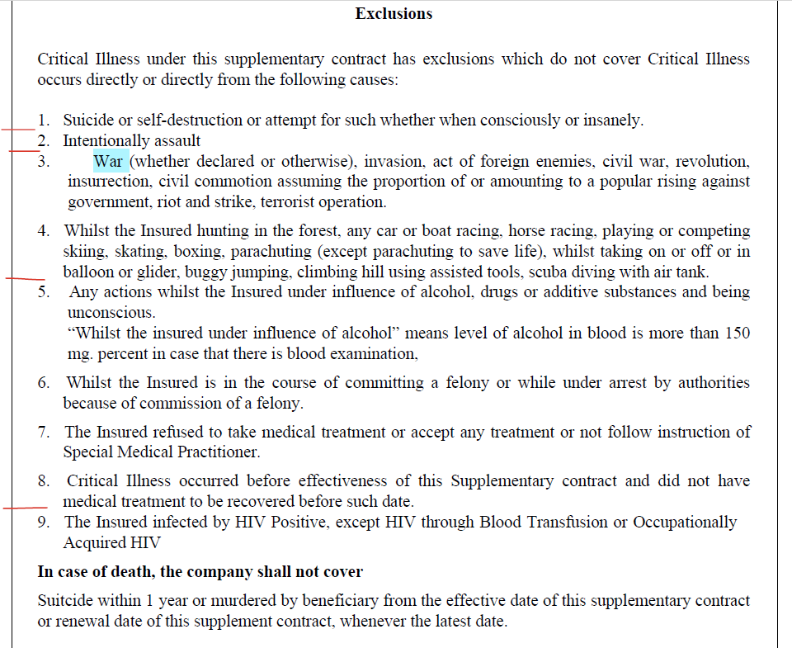

1. เริ่มจากข้อ 9 จนถึง 44 (ตอนนี้จบที่ 42)

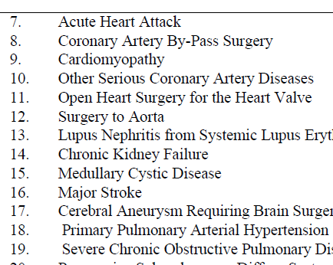

1. หน้า 40 แก้ระยะบรรทัดและกั้นหน้า

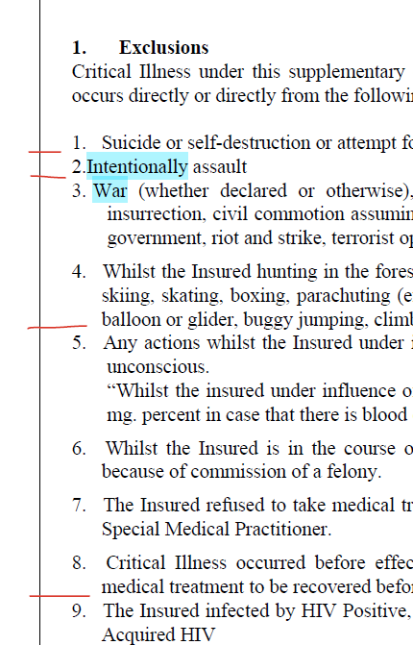

1. หน้า 50 เอามาชิดกั้นหน้า

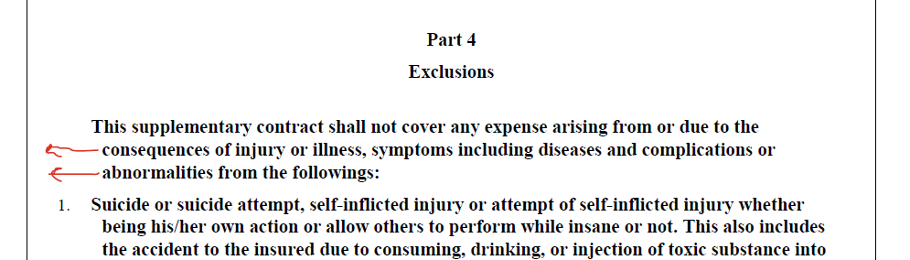

1. ข้อไม่เรียงกัน 🡪 ข้อ 10 Medical treatment…. 11, 12-19

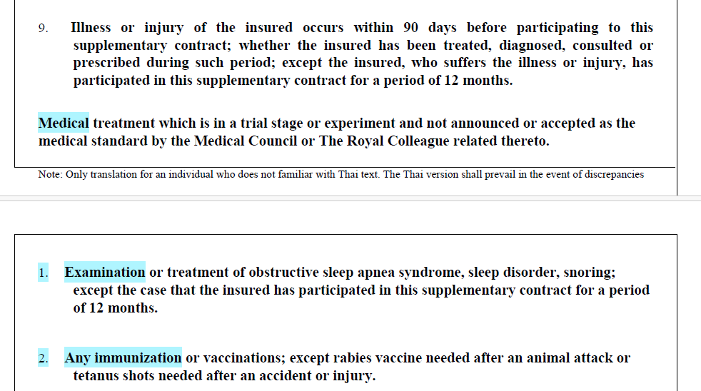

1. คำแปลภาษาอังกฤษ

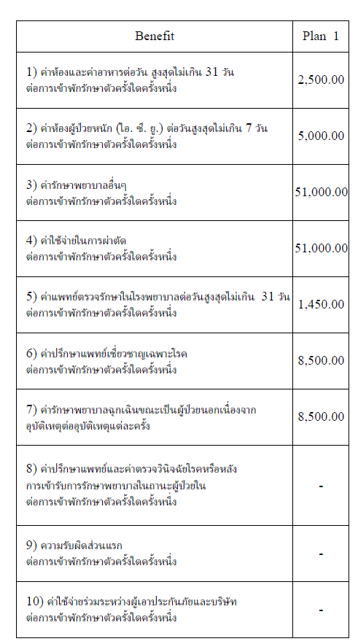

|  |
| --- |
| 1. Daily Room and Board (Max 31 days per disability) |
| 2. Intensive Care Unit (Max 7 days per disability) |
| 3. Other Medical expense (per disability) |
| **4. Surgical Expenses (Max. per disability)** |
| 5. Doctor's Visit Fee (Max 31 days per disability) |
| 6. Specialist's Consultant Fee (Max. disability) |
| 7. Emergency Accident Out-patient Treatment within **72** hours including |
| following treatment within 31 days (per disability) |
| 8. Pre and Post Hospital Consultation Fee and |
| Diagnosis Expense (per disability) |
| 9. Deductible (per disability) |
| 10. Co-payment between insured and company  (per disability) |

1. GER ตรงสีน้ำเงินทำเหมือนภาษาไทย และแก้ 72 ชั่วโมงให้ตรงบรรทัดกัน

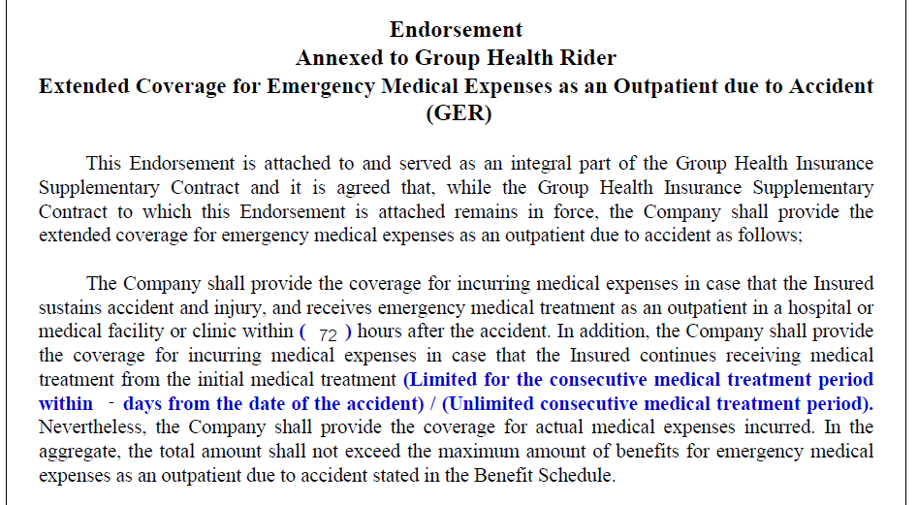

1. เหมือน set ไว้ตรงกลาง

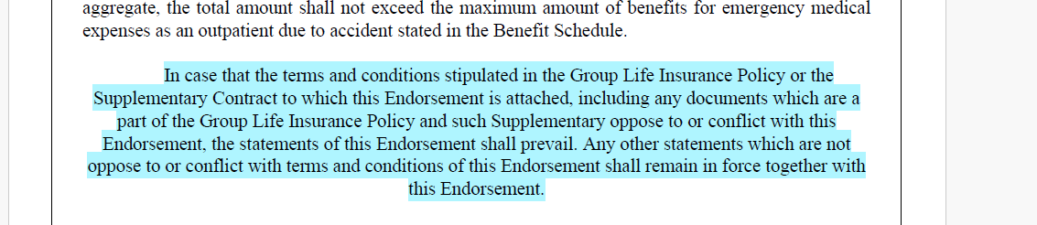

1. เปลี่ยน continuous เป็น Follow-up

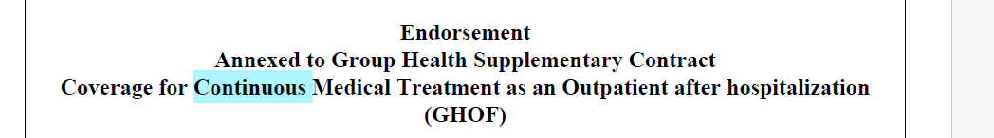

1. จำไม่ได้แล้วว่าดึงมาจากไหน 30 หรือ 31

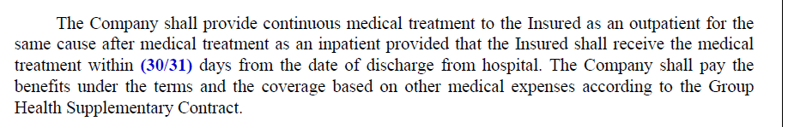

33) ตัดคำว่า translation ออก



34) หน้า 60 ย้ายไปต่อกับ GHO (เป็นหน้าที่ 58) และภาษาอังกฤษตามข้างล่างค่ะ

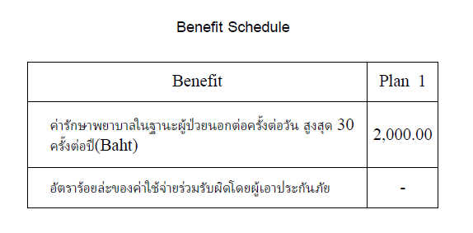 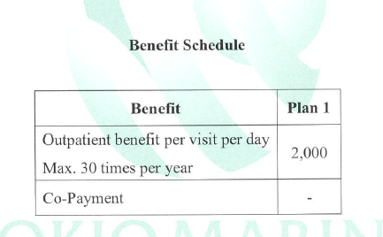

35) คำแปล Benefit schedule GDLT

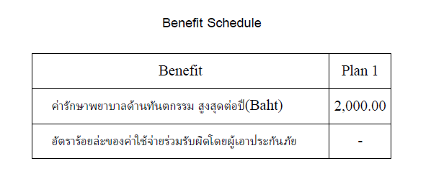 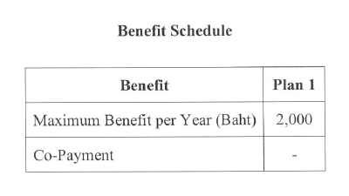

36) ใส่ผลประโยชน์เพิ่มเติมเหมือนภาษาไทย

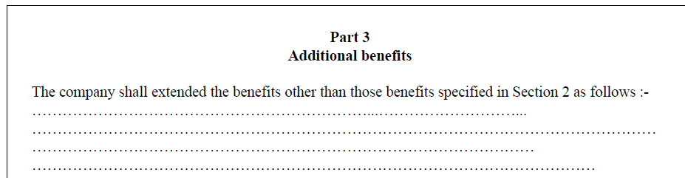

37) แก้ wording ข้อ 1 porcelain facing or veneer. และข้อ 2, 3, 5 ใส่ . ให้ด้วย

38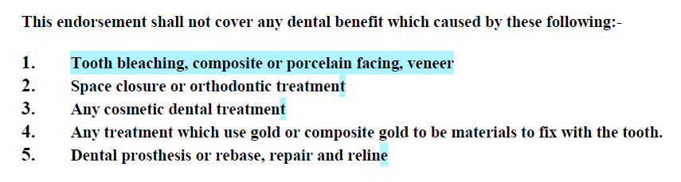

38) ปรับหน่อย

Endorsement

Annexed to Group Health Supplementary Contract

For Laboratory expenses as an Outpatient

To extend…..

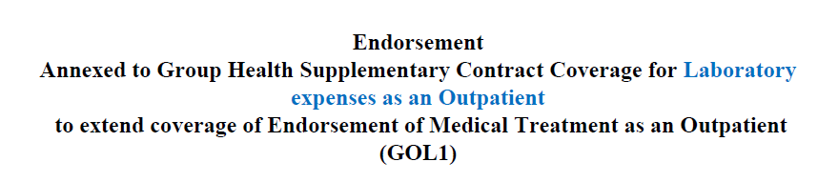

40) หน้า 64 คำแปล Eng

